Методическая разработка: “Замок моей мечты”
Автор: Приходько Инна Валерьевна.
Содержание:
1.Предисловие.

Цикл занятий, посвященных созданию замков, различных по тематике, по пластике решений и по созданию настроения, при помощи колорита.

1.Замок снежной королевы.
2.Замок морской царевны
3.Замок Русского царя
4 Замок феи цветов
5.Замок королевы змей
6.Космический замок

1.Предисловие
Метод, на котором построена эта методическая разработка можно назвать игровым. Ребенок “играет” с заданным правилом . Действия педагога направлены на создание конкретной темы: (Замок снежной королевы или замок королевы змей.). Ребенок “играет” с заданным правилом, а в результате получается интересное и талантливое совершенно неожиданное изображение. Для ребенка создаются условия, когда он сам совершает открытие выразительности. Юный художник получает не единичный результат, а способ, который дает ему возможность найти множественные решения для того, чтобы выразить данный образ или идею. Важно угадать ритмическое построение творческой работы. Это важно для создание художественного образа. Кроме ритмических и пластических задач важны и колористические для создания определенного настроения и образа. Родители могут использовать данные рекомендации при работе с детьми в домашних условиях. Родители будут совершать открытия вместе с детьми, а также открывать своих детей для себя с новой неизведанной стороны.

Замок снежной королевы.

Первое о чем необходимо подумать - это изобразительные возможности линии и пятна. Что возникает в нашем воображении при воспоминании о Снежной королеве? Это глыбы льда, северное сияние, вертикальные и ломаные линии - это в смысле пластики. А также необозримые пространства вокруг. Величественное одиночество и …слово, сложенное из льдинок - вечность…Это ломаные линии и из них складывается что-то похожее на пирамиду или Готический собор…Что же характерно для готической архитектуры? Высокие своды и башни, заостренные шпили, стрельчатые окна, арки и статуи. Окна, которые украшают собор имеют название-роза-они украшены цветными витражами и издалека напоминают снежинку.
Что-же касается колористических составляющих этого образа-это: снег, лед, северное сияние, кристаллы льда – то есть холодная гама цветов, но с элементами интриги- вдруг появится огромный диск луны или как взрыв фейерверка развернется всеми цветами радуги северное сияние в ночи , и куда же без загадочных звезд. То есть можно строить композицию на сильном контрасте тьмы и света. Борьба добра и зла. Победит конечно красота детского рисунка.
Порядок работы:
Рассматриваем архитектурные здания в которых множество острых линий и треугольных форм. Они одновременно торжественные и опасные. Похожие на кристаллы и айсберги.
Необходимо нарисовать замок, используя остроугольные формы, ломаные линии, использовать элементы, похожие на снежинки и кристаллы. В работе должен присутствовать холодный колорит.

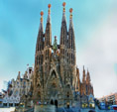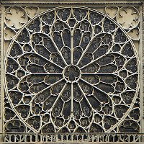

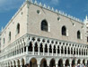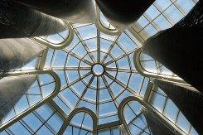

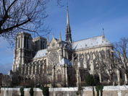
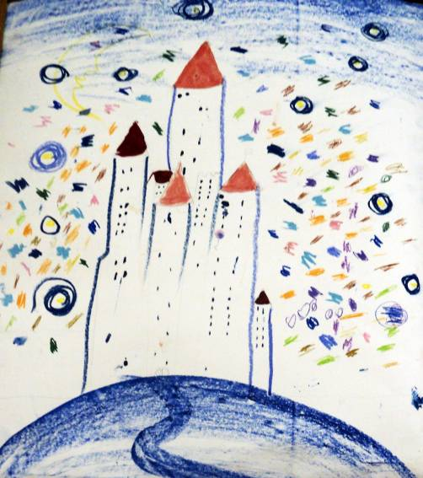

Замок снежной королевы Автор: Байрачный Влад

Замок морской царевны.

Ребенок, играя с характером формы и ее ритмической структурой, легко находит пластические решения для замка морской царевны. О чем мы думаем, когда вспоминаем владычицу моря? Несущиеся волны, разбивающиеся о скалы, море разноцветных брызг, необыкновенные раковины, морские звезды, неописуемые камушки волшебные подводные создания; русалки, сирены и множество диковенных созданий и существ волшебного подводного мира. Какие архитектурные строения напоминают нам волшебный водный мир – конечно строения великого современного испанского архитектора –Антонио Гауди. Например дом Мила. Дом находится в Барселоне, он построен в начале 20 века. Его округлые линии напоминают не то раковины не то коралловые рифы .Местные жители говорят, что архитектура дома напоминает им морскую волну, застывшую в камне. Барселона Гауди - это сказка, воплощенная в архитектуре. Но Гауди совершает то, на что до него не отважился никто: он переносит законы природы на архитектуру. Он сумел добиться непрерывной текучести архитектурных форм, доступных лишь живой природе. Он применяет параболические перекрытия и наклонные древовидные колонны. В его проектах нет ни одной прямой линии, как нет ее в природе. Лепнина порталов Собора Святого Семейства напомнила мне Посвящение из <Руслана и Людмилы>:

Там на неведомых дорожках
Следы невиданных зверей;
Избушка там на курьих ножках
Стоит без окон, без дверей;
Там лес и дол видений полны;
Там о заре прихлынут волны.
Отныне Барселона не мыслится без Храма Святого Семейства Гауди, как Париж - без Эйфелевой башней и Нью-Йорк - без Статуи Свободы.
Порядок работы:
Рассмотрим архитектурные здания, которые напоминают волны, раковины, коралловые рифы, брызги воды, переливающиеся радугой, мозаику с разбившихся кораблей – то есть творения Гауди. Теперь попробуем воплотить в жизнь все наши фантазии на морскую тему: плавные линии, спиралевидные формы раковин, морских звезд и необыкновенной красоты мозаику. А также экзотический вид морских жителей. Колорит преимущественно сине-зеленый, но с орнаментальными яркими всплесками солнца яркими всплесками солнца

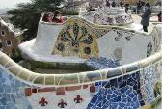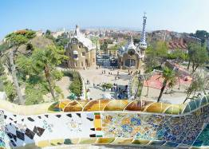

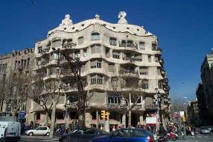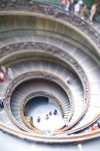

О ракушка
Дитя камня и пены морской!
Ты поражаешь своей красотой.
АЛКЕЙ
Гладкая спиралевидная ракушка с ее поразительнрй чистотой формы
И переливающимися голубоватыми оттенками кпажется еще более совершенной рядом с другой раковиной , имеющей колючую шероховатую поверхность.

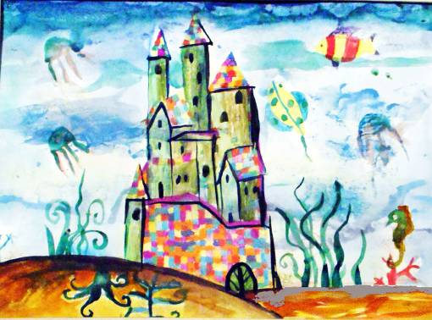

Сказочный дом из волшебной русской сказки.
Какие-же ассоциации возникают у нас в голове, когда перед нами возникает подобная задача?
Сказки Пушкина, Собор Василия Блаженного, русское деревянное зодчество. Множество цвета, орнаменты, расписные купола, похожие на юбки нарядных барышень, которые вышли, чтобы показать себя во всей красе.
Просятся стихи:
В море остров был крутой,

Не привальный, не жилой;

Он лежал пустой равниной;

Рос на нем дубок единый;

А теперь стоит на нем

Новый город со дворцом,

С златоглавыми церквами,

С теремами и садами.

Несколько слов о соборе Василия Блаженного-Покровском соборе.
Созданный руками русских мастеров как памятник славе русского оружия, воплотивший в себе своеобразие древнерусского зодчества, Храм стал одной из жемчужин мировой архитектуры, в нём торжество русского духа и творческого гения. Свидетель истории Отечества, хранитель многих достопамятностей и святынь, Покровский собор всегда привлекал взоры русских людей, восхищал своей красотой иностранных путешественников. В Москве на Красной площади стоит удивительный собор — резной, кружевной и ажурный, из красного и белого камня с пёстрыми куполами, похожий на сказочный город неведомого государства. Это храм Василия Блаженного, гордость столицы и архитектурный символ нашей страны.
И что может быть важнее для человека – возможность с помощью простого карандаша делать зарисовки, запечатлевать окружающий мир или ничего не может быть важне этого? Может быть в этом заключен смысл жизни?

Порядок работы:
Рассмотрим архитектурные здания, которые напоминают сказочные строения русской старины.
Наш рисунок должен быть и нарядным и радостным , с множеством русских орнаментов или может быть он будет ажурным как кружево. В общем-то русская сказочная постройка должна напоминать нарядную девушку, немного из лубочных картинок. А может сказочная постройка напомнит нам Покровский собор на Красной площади. Что касается цветового решения, то оно должно быть ярким , радостным, нарядным. По пластике это должно быть скорее всего стремящиеся к солнцу купола .Если замок снежной королевы, напоминает нам Зимнее время года и по колориту тоже, замок морской царицы-осень, то русская архитектурная сказка должна напоминать нам весну. Праздник Пасхи.

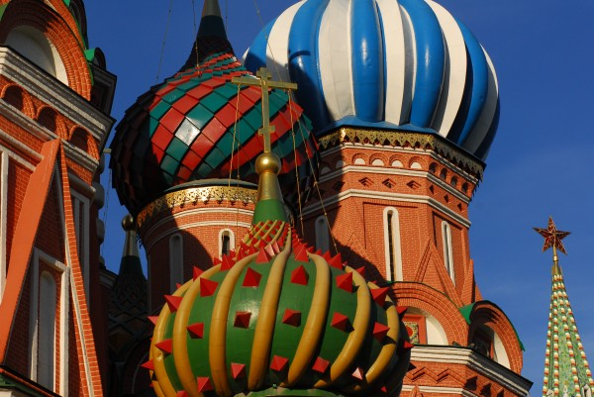
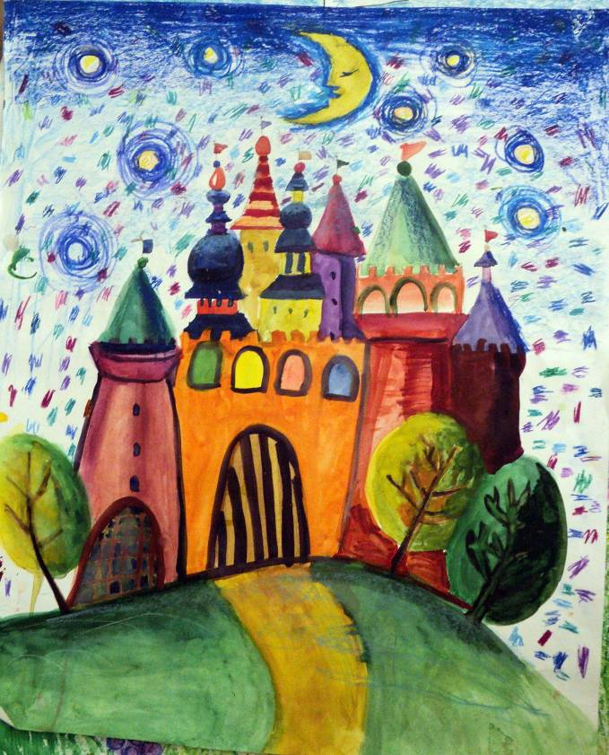

Замок феи цветов.
Замок феи цветов должен напоминать нам летнее время года. Красоту цветущих полей. Неповторимое изящество садовых цветов. Радостные узоры клумб. Для нас должно быть важно выразительные возможности линии. Создание образа знойного, напоенного теплом и светом мира.
Порядок работы:
Рассматриваем различные архитектурные сооружения: замки, церкви, соборы. Из архитектурных сооружений используем-собор Сан Марко в Венеции , дворец Сан Суси, Культурный центр Уитмена в Сиднее. Задание: найти и показать в архитектурных сооружениях дуги, напоминающие склонившиеся стебли и листья цветов. Верхушки замка украшаем бутонами и различными цветами.
Порядок работы; Нарисовать цветочный замок, используя теплый колорит. И растяжки цветов теплого колорита, а также элементы монотипии.
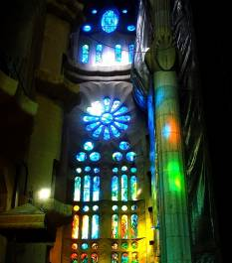
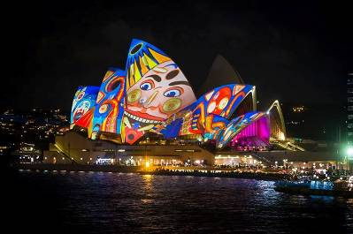

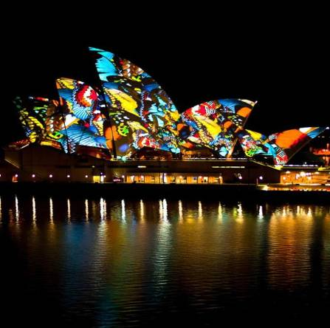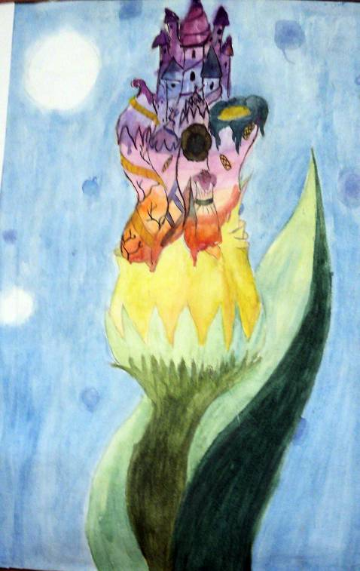

Цветочный замок Мельникова Мария
В пустынном парке тишина,
Но по ночам здесь музыка слышна:
Гвоздики, огненные флоксы, анемоны
Поют, как скрипки мастеров Кремоны.
Им вторят звуками альтов, виолончели
Душистые цветы сирени.
Грустя по солнечному цвету,
Рыдают лилии то флейтой , то кларнетом.
Фиалки и зеленоусые вьюнки
Дудядят в свирели и рожки.
Ночной прохладой ободрен Т
рубит подсолнух в геликон ЭНРИКО ПАНЦАК

Замок королевы змей.

Змея, волшебное завораживающее животное, поражающее своей красотой и грацией. Красивы орнаменты на ее спине. Когда змея извивается невозможно оторваться от грации узоров и узлов переплетений ее тела. Рассматриваем архитектурные сооружения, в силуэте которых прослеживаются волнистые линии. Замечаем, что здания с волнистыми линиями кажутся пышными, праздничными. Собор святой Софии в Стамбуле, собор Святого семейства в Барселоне, церкви святого Петра в Риге.
Порядок работы
Провести несколько вертикальных линий. Нарисовать волнистую линию вдоль каждой вертикали с одной стороны, а потом зеркально повторить ее с другой стороны. Но фантазия детей безгранична и они по своему увидели и отразили грацию змеи и ее волшебство. По колориту работа может быть построена на контрастных цветах: фиолетовом и оранжевом или на желтом и синем.

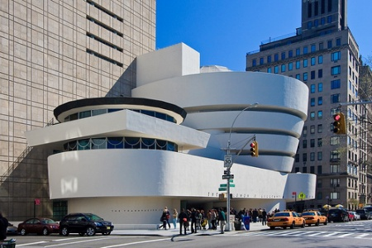
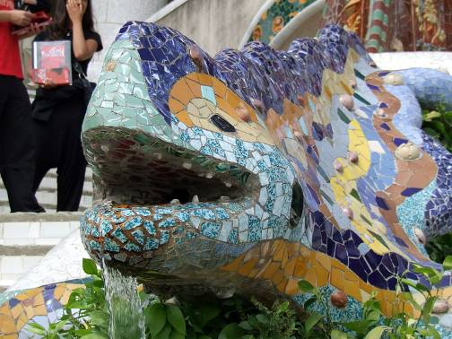

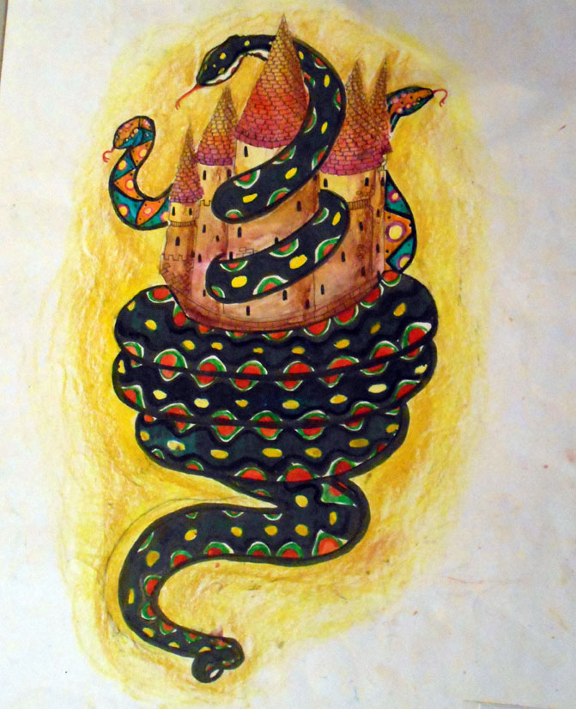

Змеиный замок Вичкасова Юлия

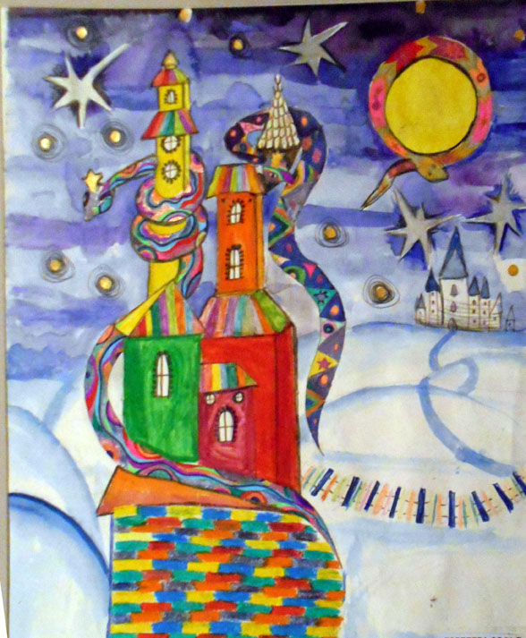
Змеиный замок Сидоренкова Дарья

Космический замок.
Море фантазии , а также взрыв эмоций вызывает данная тема. По пластике – многообразие форм переплетение кругов и окружностей/ Всплески и зигзаги солнечной энергии. Возможна композиция солнечной системы. Многообразие форм космических кораблей и самих инопланетян, полет фантазии во всех смыслах. Космос и мироздание. Любые формы, любые сочетания цветов; все возможно. Фантазия самих детей превосходит все ожидания. Может быть примером для них являются декорации из фильма Космические войны.
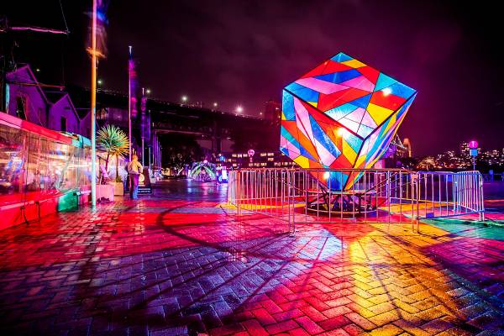

Решенный в геометрической манере пейзаж состоит из различных окрашенных прямоугольников и треугольников – излучает свет и безмятежность.

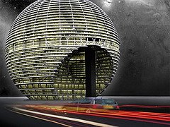
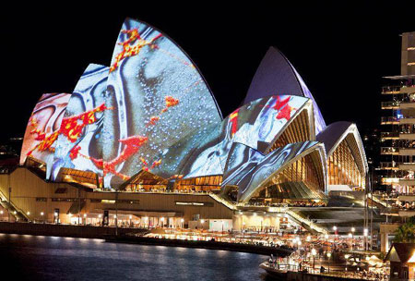
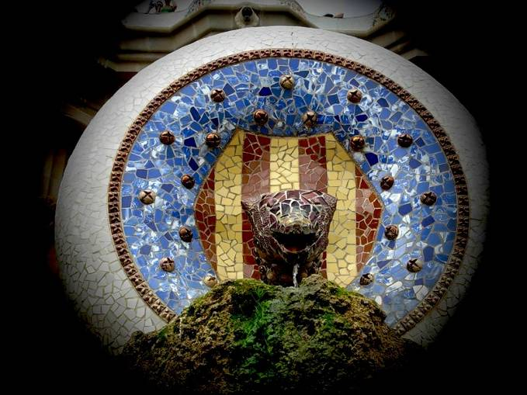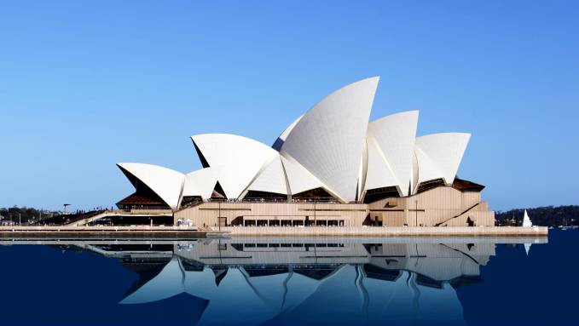

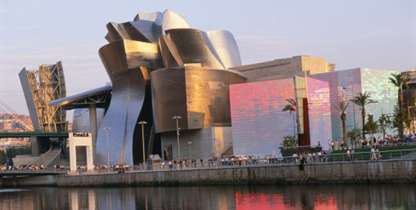

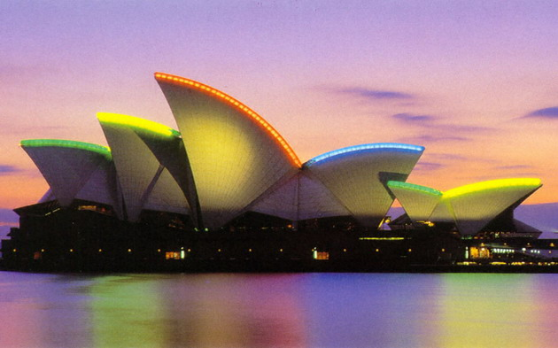

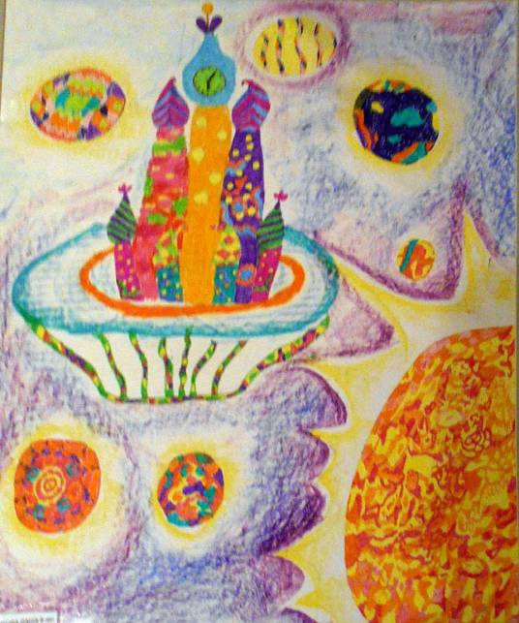

Космический замок Сидоренкова Дарья

Звездная вуаль закрыла лик луны,
А вокруг несется хоровод комет.
Но когда луна достигнет полноты,
Серебром на землю льется лунный свет..

Законченная композиция.
Моделировка максимально упрощена, все
Второстепенные детали опущены.
И все получилось…

ПОСЛЕСЛОВИЕ

Сразу же подул ветер. Не очень сильный , но вполне достаточный, чтобы зашуметь яблоневыми ветвями и посыпать дождем бело-розовых лепестков, виданных и невиданных цветов, которые кружились, порхали-будто бабочки или маленькие птицы.
Цветочный вихрь подхватил детей и понес прямо сквозь янтарные стены замка. Это было нестрашно,- наоборот ребята почувствовали легкость и настоящую, пока необъяснимую радость. Они весело летели рядом, а как было весело почувствовать, что уже не цветочный вихрь несет их, а свои собственные крылья.А вскоре они увидели, что летят в океане вселенной.

